Ficha de revisión de Expediente del Certificación Microcentro Rural | CÓDIGO | 4.3 SNCAE-REG-EXPREVMCR
 | VIGENTE DESDE | 20/03/2019
 | VERSIÓN | 1

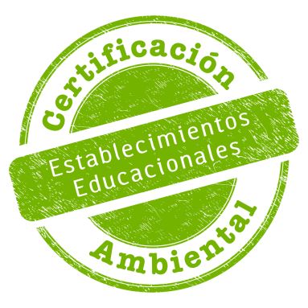

ACTUALIZACIÓN A LA VERSIÓN | ACTUALIZACIÓN REALIZADA | FECHA DE APROBACIÓN
0 | Elaboración del documento | 12/01/2017
1 | Se actualiza la ficha a la nueva matriz | 20/03/2019

SISTEMA NACIONAL DE CERTIFICACIÓN AMBIENTAL DE ESTABLECIMIENTOS EDUCACIONALES
REVISIÓN DE EXPEDIENTE
Escuelas Unidocentes
Antecedentes
Fecha de evaluación
Nombre del Establecimiento Educacional
RBD
Microcentro Rural al cual pertenece
Comuna
Región
Nombre del evaluador responsable
Institución a la que pertenece el evaluador responsable
Firma del Evaluador | Timbre Secretaría Regional Ministerial del Medio Ambiente

Puntaje obtenido en cada ámbito:
Curricular | Gestión | Relaciones con el Entorno

Puntaje Total: ___________
Nivel que el evaluador aconseja al CRCA otorgar: _________

EVALUACIÓN POR ÁMBITO

- ÁMBITO CURRICULAR
Elementos de Gestión | Puntaje Evaluación
2.1 Línea de acción: Integración curricular
2.1.1 Presencia del componente ambiental en instrumentos de gestión educativa
2.1.2 Estrategia de trabajo de aula
2.2 Línea de acción: Práctica Pedagógica
2.2.1 Actividades complementarias
2.2.2 Integración de la familia al proceso de educación ambiental
2.2.3 Integración de contenidos de pertinencia cultural y socioambiental local
2.2.4 Educación ambiental al aire libre
PUNTAJE TOTAL ÁMBITO

- ÁMBITO GESTIÓN
Elementos de Gestión | Puntaje Evaluación
3.1 Línea de acción: Gestión Ambiental
3.1.1 Gestión energética
3.1.2 Uso eficiente del agua
3.1.3 Manejo sustentable de los residuos sólidos (RS)
3.1.4 Producción vegetal sustentable y/o conservación de la biodiversidad
3.1.5 Hermoseamiento del recinto
3.1.6 Estilos de vida sustentables
3.1.7 Reducción del riesgo de desastres ante el cambio climático
3.2 Línea de acción: Gestión Escolar
3.2.1 Inclusión de la sustentabilidad ambiental en el Proyecto Educativo Institucional
3.2.2 Comité ambiental
3.2.3 Principios de responsabilidad socioambiental
PUNTAJE TOTAL ÁMBITO

- ÁMBITO RELACIONES CON EL ENTORNO
Elementos de Gestión | Puntaje Evaluación
1.1 Línea de acción: Conexión con la realidad ambiental y comunitaria
1.1.1 Diagnóstico socioambiental del entorno construido y natural
1.1.2 Alianzas colaborativas
1.2 Línea de acción: Acciones ambientales
1.2.1 Difusión ambiental y promoción de la sustentabilidad
1.2.2 Mejoramiento ambiental del entorno del establecimiento
PUNTAJE TOTAL ÁMBITO

OBSERVACIONES Y SUGERENCIAS

